Министерство науки и высшего образования Российской Федерации
Федеральное государственное бюджетное образовательное учреждение
высшего образования
«Новгородский государственный университет имени Ярослава Мудрого»
Политехнический институт
Кафедра информационных технологий и систем
ОТЧЁТ по учебной практике
Задание 2. План-график работы над ВКР
Помесячный план на 2 года, диаграмма Ганта и контрольные точки
по направлению 09.04.01 «Информатика и вычислительная техника»,
профиль «Искусственный интеллект»
Выполнил: студент группы 5095 С. Каримов
Руководитель: ______________ / ____________________
Великий Новгород — 2026

Тема (рабочая): ИИ-генерация и автоматическая оценка рифмованной русской поэзии (best-of-N + самокоррекция по численному детектору рифмы). Учебная практика 1-го года = прототип конвейера (приложение «Rhymer»).
Период обучения: сентябрь 2025 — июнь 2027 (4 семестра). Ниже — помесячный план и диаграмма Ганта; включены предзащита/защита отчёта по практике и защита ВКР перед ГЭК.

Помесячный план

1-й курс
Месяц | Этап | Результат
Сен 2025 | Выбор направления исследования | направление, научный руководитель
Окт 2025 | Формулировка темы ВКР; старт обзора отеч. литературы | формулировка темы
Окт–Дек 2025 | Отеч. литература (30–50 ист.), категоризация, регистрация eLibrary.ru | библиографический список v1
Ноя 2025 | Постановка цели и задач; объект и предмет | раздел «Введение» (черновик)
Дек 2025 | Гипотеза; техническое задание (ТЗ) на ВКР | ТЗ
Янв 2026 | Прототип конвейера (Rhymer): RPST-оценка + генератор + best-of-N | работающее MVP-приложение
Фев–Мар 2026 | Зарубежная литература (Scopus, WoS, arXiv); анализ SOTA | расширенный список 70–100 ист. (Задание 1, до 06.03.2026)
Мар–Апр 2026 | План-график работы, диаграмма Ганта | (Задание 2, до 24.04.2026)
Апр–Май 2026 | Поиск и обоснование данных; публичные датасеты; протокол сбора | описание набора данных (Задание 3, до 24.05.2026)
Май 2026 | Спецификация: мат. постановка, метрики, окружение, пайплайн данных | спецификация (до 29.05.2026)
Июн 2026 | Отчёт по учебной практике; предзащита и защита отчёта | зачёт по практике

2-й курс
Месяц | Этап | Результат
Сен 2026 | Уточнение/выбор архитектуры; baseline-модель | baseline + метрики
Сен–Ноя 2026 | Разработка основной модели (генерация + детектор рифмы) | основная модель v1
Окт 2026 | Тезисы/статья на конференцию | поданные тезисы/статья
Ноя 2026–Янв 2027 | Серия экспериментов; ведение логов | таблицы результатов, логи экспериментов
Янв 2027 | Формализация задачи (тип модели, целевая функция); метрики; ограничения и допущения | формальная постановка
Фев–Мар 2027 | Доработка модели по результатам; доп. эксперименты; написание глав ВКР | главы 1–3 ВКР
Апр 2027 | Форматирование по ГОСТ; иллюстрации/таблицы/приложения; проверка на плагиат | сверстанный текст ВКР
Апр 2027 | Презентация; предзащита; получение отзыва и рецензии | отзыв + рецензия
Май–Июн 2027 | Защита ВКР перед ГЭК | диплом

Диаграмма Ганта
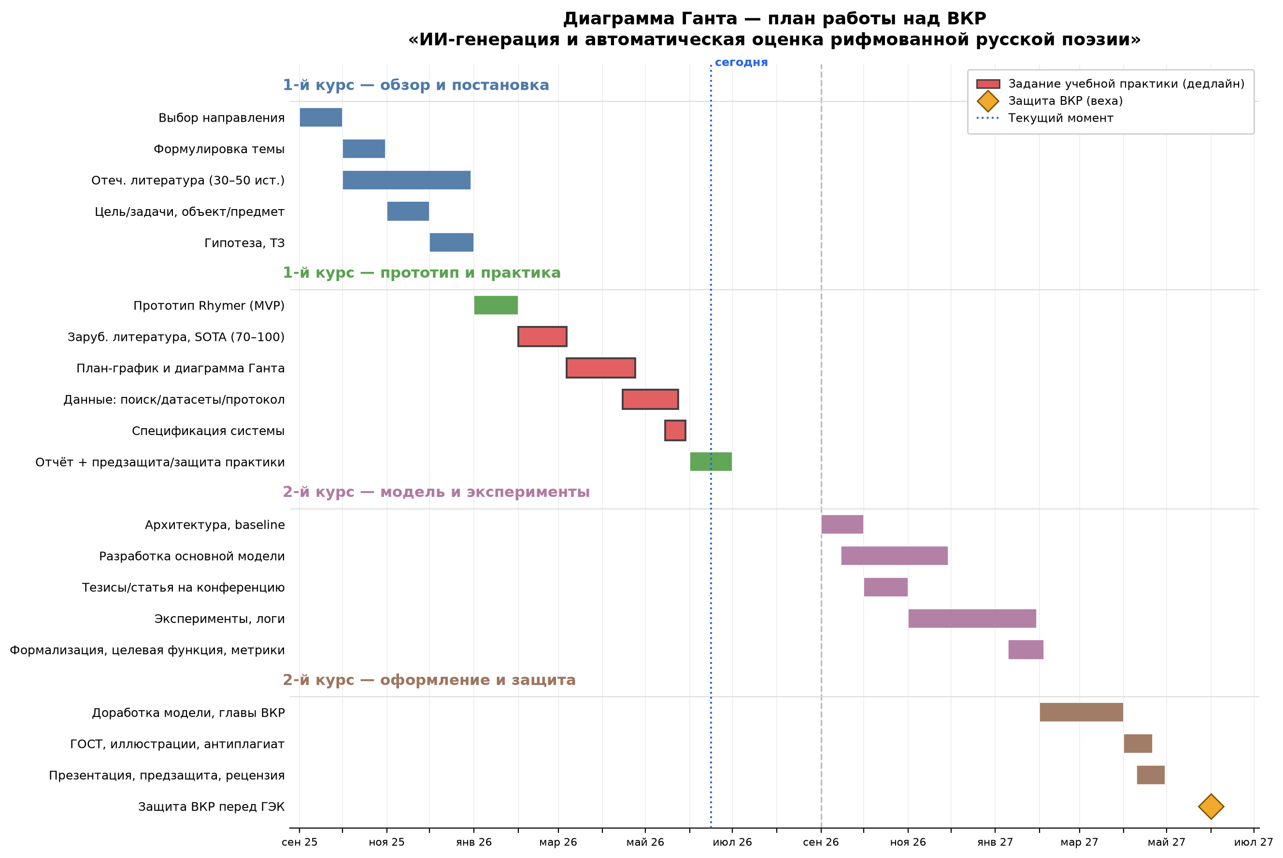
Рисунок 1 — Диаграмма Ганта плана работы над ВКР (красным — задания практики с дедлайнами; ромб — защита ВКР)

Контрольные точки (вехи)
- 06.03.2026 — расширенный список литературы (70–100) и анализ SOTA.
- 24.04.2026 — утверждённый план-график и диаграмма Ганта.
- 24.05.2026 — описание набора данных и протокол сбора.
- 29.05.2026 — спецификация (мат. постановка, метрики, окружение, пайплайн).
- Июнь 2026 — защита отчёта по учебной практике.
- Апрель 2027 — предзащита, отзыв и рецензия.
- Июнь 2027 — защита ВКР перед ГЭК.

